7. Dezember 2016

Ansprechpartner Fachpresse
Beate Adams
Communications Business Line Silanes
Telefon +49 6181 59-13628
Telefax +49 6181 59-713628
beate.adams@evonik.com

Evonik Resource Efficiency GmbH
Rellinghauser Straße 1-11
45128 Essen
Telefon +49 201 177-01
Telefax +49 201 177-3475
www.evonik.de

Aufsichtsrat
Dr. Ralph Sven Kaufmann, Vorsitzender

Geschäftsführung
Dr. Claus Rettig, Vorsitzender
Dr. Johannes Ohmer,
Simone Hildmann,
Alexandra Schwarz

Sitz der Gesellschaft ist Essen
Registergericht
Amtsgericht Essen
Handelsregister B 25783
USt-IdNr. DE 815528487

Evonik zeigt maßgeschneiderte und unsichtbare Schutzsysteme mit Protectosil® auf der Bau 2017

Silanbasierte Korrosionsschutzsysteme wie zum Beispiel Protectosil® CIT erhalten Stahlbetonbauwerke

Protectosil ANTIGRAFFITI® hält Gebäude graffitifrei

Protectosil® Hydrophobierungsmittel schützen Bauwerke

Evonik zeigt auf der Bau 2017 in München eine breit gefächerte Produktpalette an Protectosil® Bautenschutz-Produkten, die mineralische Baustoffe wie Beton, Ziegel- oder Naturstein vor Umwelt- und Witterungseinflüssen schützen. Die silanbasierten Systeme dringen tief in das Baumaterial ein und schützen dieses vor Schäden und Verfall. Das Geschäftsgebiet Silanes verfügt über mehr als 50 Jahre globale Expertise in der Entwicklung, Anwendung und Produktion von Silanen für den Bautenschutz. Die Produktpalette umfasst ein auf die verschiedenen Bausubstrate abgestimmtes Portfolio an Bautenschutzprodukten, die sich als Hydrophobierungsmittel, Korrosionsinhibitoren und Oberflächenschutzsysteme im Bereich Easy to Clean und Antigraffiti eignen.

Korrosionsschutz

Silanbasierte Korrosionsschutzsysteme wie zum Beispiel Protectosil® CIT schützen Konstruktionen aus Stahlbeton vor Schäden und Verfall. Ein Großteil privater und öffentlicher Investitionen bei Gebäuden, Brücken oder Parkhäusern kann eingespart werden.

Protectosil® Moleküle, die eine chemische Bindung mit dem Baustoff eingehen, verhindern das Eindringen von Wasser.

Protectosil® DRY CIT ist das erste, dazu preisgekrönte und dauerhaft wirksame Betonzusatzmittel in fester Form für den Korrosionsschutz von Stahlbeton. Der Korrosionsschutz mit Protectosil® ist wissenschaftlich bewiesen und sorgt nicht nur bei der Neukonstruktion von Stahlbetonbauten für Widerstandsfähigkeit und Langlebigkeit, sondern eignet sich auch zur Behandlung von bereits geschädigten Baukonstruktionen.

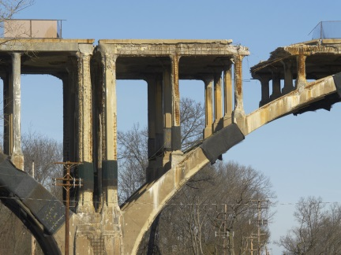

Bildunterschrift:
Protectosil® kann die Entstehung gefährlicher Schäden an Brücken effektiv verhindern.

Graffitischutz
Graffitischäden stellen längst keinen Einzelfall mehr dar, so dass der Graffitischutz an Gebäuden zunehmend an Bedeutung gewinnt. Hierbei sollen sowohl Prävention als auch Entfernung schnell, effizient und kostengünstig erledigt werden.

Protectosil ANTIGRAFFITI® ist hydro- und oleophob, das bedeutet, dass weder Lacke noch Marker oder wasser- und ölbasierte Farben in die Poren des Baustoffes eindringen können. Bilder und Signaturen verlaufen direkt bei der Applikation, so dass es dem Sprayer deutlich schwerer fällt, sein Graffiti fertigzustellen. Zudem lassen sich von Graffiti betroffene Flächen leicht reinigen. Protectosil ANTIGRAFFITI® ist gebrauchsfertig und kosteneffizient. Denn es wirkt als permanentes Schutzsystem und ermöglicht mindestens zehn Reinigungszyklen.

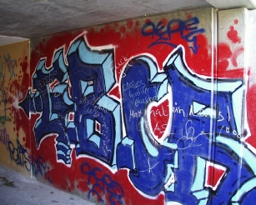
Bildunterschrift:
Protectosil ANTIGRAFFITI® hält Gebäude graffitifrei.

Hydrophobierung
Feuchtigkeit ist der Hauptgrund für die meisten Schäden an der Bausubstanz. Die poröse Struktur von Baumaterialien lässt Wasser und darin gelöste Schadstoffe in das Innere des Bauwerkes leicht eindringen. Die Vermeidung von Wassereintritt durch Protectosil® Hydrophobierungsprodukte schützt beispielsweise vor Ausblühungen und Frost-Tausalz-Schäden.

Die Bausubstanz bleibt auch nach der Behandlung mit Produkten der Marke Protectosil® atmungsaktiv, so dass die Feuchtigkeit weiterhin nach außen entweichen kann. Der Schutz reicht bis tief in die Konstruktion hinein und wird weder durch UV-Strahlung noch durch Umweltbelastung negativ beeinflusst. Die Baustoffoberfläche bleibt nach Aufbringung von Protectosil® optisch unverändert.

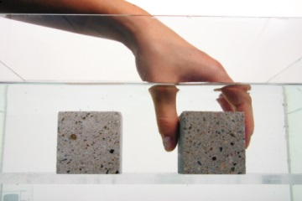

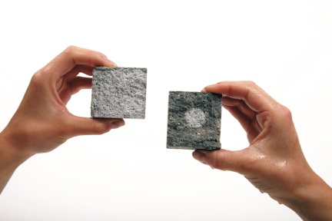

Test:
Ein mit Protectosil® BHN hydrophobierter (jeweils links auf den Fotos) und ein unbehandelter (jeweils rechts auf den Fotos) Testkörper wurden 2 Wochen getrocknet und anschließend 3 bis 12 Stunden einer Unterwasserlagerung ausgesetzt. Bereits nach 3 Stunden war der ungeschützte Testkörper bis auf einen kleinen Kern mit Wasser durchdrungen. Der mit Protectosil® BHN geschützte Stein ließ kein Eindringen von Wasser erkennen.

Weitere Informationen über den Bautenschutz mit Protectosil® unter www.protectosil.de

Erfahren Sie mehr über Silane im Bautenschutz an unserem Stand 415, Halle A 1 auf der Bau vom 16. bis 21. Januar 2017 in München.

Über Evonik
Evonik, der kreative Industriekonzern aus Deutschland, ist eines der weltweit führenden Unternehmen der Spezialchemie und in den Segmenten Nutrition & Care, Resource Efficiency und Performance Materials tätig. Dabei profitiert Evonik besonders von seiner Innovationskraft und seinen integrierten Technologie-plattformen. Mehr als 33.500 Mitarbeiter erwirtschafteten im Geschäftsjahr 2015 einen Umsatz von rund 13,5 Milliarden € und ein operatives Ergebnis (bereinigtes EBITDA) von rund 2,47 Milliarden €.

Über Evonik Resource Efficiency
Das Segment Resource Efficiency wird von der Evonik Resource Efficiency GmbH geführt und bietet Hochleistungsmaterialien für umweltfreundliche und energieeffiziente Systemlösungen für den Automobilsektor, die Farben-, Lack-, Klebstoff- und Bauindustrie und viele weitere Branchen an. Das Segment erwirtschaftete im Geschäftsjahr 2015 mit rund 8.600 Mitarbeitern einen Umsatz von ca. 4,3 Milliarden €.

Rechtlicher Hinweis
Soweit wir in dieser Pressemitteilung Prognosen oder Erwartungen äußern oder unsere Aussagen die Zukunft betreffen, können diese Prognosen oder Erwartungen der Aussagen mit bekannten oder unbekannten Risiken und Ungewissheit verbunden sein. Die tatsächlichen Ergebnisse oder Entwicklungen können je nach Veränderung der Rahmenbedingungen abweichen. Weder Evonik Industries AG noch mit ihr verbundene Unternehmen übernehmen eine Verpflichtung, in dieser Mitteilung enthaltene Prognosen, Erwartungen oder Aussagen zu aktualisieren.

